SESSION 2018

BREVET PROFESSIONNEL

E 4
EPREUVE DE SCIENCES-PHYSIQUES et CHIMIQUES

Durée 1 heure – Coefficient : 2

L’usage de la calculatrice, conforme à la règlementation, est autorisé.

Le candidat s’assurera, avant de composer, que le sujet est complet.

L’intégralité du sujet est à rendre agrafé.

GROUPEMENT 3 :

- Agent Technique de prévention et de sécurité

Ce sujet comprend 10 pages numérotées de 1/10 à 10/10

SUJET

BOUILLIE BORDELAISE

Informations destinées au candidat

- Dans la suite du document, les symboles suivants signifient :
Appeler l’examinateur afin de répondre aux attendus précisés dans le sujet.

Consulter la ressource documentaire précisée dans le sujet.

- L’examinateur intervient à la demande du candidat ou quand il le juge utile.
- Les appels permettent à l’examinateur d’évaluer le candidat. Il convient donc de les respecter scrupuleusement.
- La clarté des raisonnements, la qualité de la rédaction et de la communication orale interviendront dans l’appréciation de la prestation du candidat.
- L’usage des calculatrices électroniques est autorisé.

Présentation du contexte et Travail à réaliser

Partie A : toutes spécialités, partie expérimentale

La bouillie bordelaise est un fongicide (une substance conçue pour éliminer le développement des champignons parasites des végétaux). Le sulfate de cuivre (Cu²⁺, SO₄²⁻) entre dans sa composition.

Le jardinier de l’entreprise souhaite pulvériser la bouillie bordelaise sur les rosiers avec le pulvérisateur de chantier décrit ci-dessous :

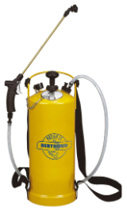 | Description du pulvérisateur :  Réservoir en acier (fer) embouti.  Protection extérieure époxy.  Large orifice de remplissage sur le dessus du réservoir dissocié de la soupape.  Pompe de mise en pression fixe et excentrée.  Soupape de sécurité tarée à 6 bars  Manomètre avec zone verte (niveau de pression recommandé) et zone rouge (niveau de pression interdit)  Valve de mise en pression par compresseur | 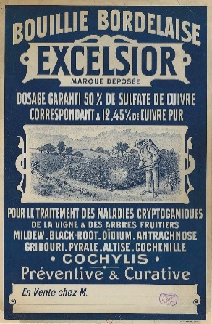

Pourquoi, avec le temps, le réservoir en acier du pulvérisateur peut-il être endommagé lorsqu’il est utilisé avec la bouillie bordelaise ?

L’objectif de ce travail est de répondre à cette question.

 | Consulter les documents 2 et 3 (ANNEXES page 9/10)
A-1 Compléter le questionnaire à choix multiple :
A quelle famille de réactions chimiques appartient la réaction entre la bouillie bordelaise et le fer ?
Combustion | Réaction acide-base | Oxydoréduction

A-2 Compléter le questionnaire à choix multiple :
Lors de cette réaction, …
 | oxydé | réduit
Le fer Fe a été …
L’ion cuivre Cu²⁺…

A-3 En utilisant les documents 2 et 3 (ANNEXES page 9/10), et à partir de la liste de matériel de laboratoire et des produits chimiques ci-dessous, proposer une expérience et un schéma, permettant d’expliquer la réaction.
Matériel de laboratoire et des produits chimiques :

Limaille de fer
Copeaux de cuivre
2 tubes à essai
Solution de sulfate de cuivre CuSO₄ à 0,2 mol/L
Solution de sulfate de fer FeSO₄ à 0,2 mol/L
Hydroxyde de sodium
Entonnoir
Papier filtre

Appel n°1: expliquer votre hypothèse et proposer l’expérimentation à l’examinateur

A-4 En utilisant le document 1 (ANNEXES page 9/10), quels devraient être les produits obtenus après la réaction entre le sulfate de cuivre (issu de la bouillie bordelaise) et le fer (du réservoir du pulvérisateur) ?
…………………………………………………………………………………………………………………….
…………………………………………………………………………………………………………………….
Vous allez vérifier votre l’hypothèse sur les produits obtenus après la réaction chimique entre la bouillie bordelaise et le fer.
Consulter le document 4 (ANNEXES page 9/10)

A-5 En utilisant le document 4 (ANNEXES page 9/10), proposer deux tests permettant d’identifier l’ion présent dans la bouillie bordelaise puis l’ion produit par la réaction en complétant le tableau :
L’ion à identifier | Réactif | Couleur du précipité attendu
Ion Cu²⁺ contenu dans la bouillie bordelaise | ……………………. | ……………………………..
Ion …..….. contenu dans la solution issue de votre expérimentation | ……………………. | ……………………………..

A-6 Compléter le protocole ci-dessous :

Protocole d’identification d’un ion
- Verser 2 cm³ de la solution à tester dans un tube à essai  - Ajouter quelques gouttes du réactif  - Observer la couleur du précipité | 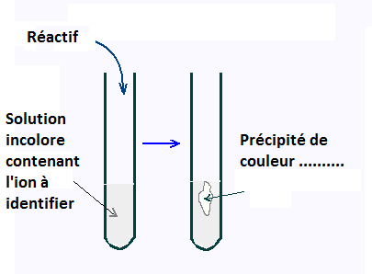

Appeler l’examinateur et faire l’expérimentation devant lui.

Consulter les documents 2 et 3 (ANNEXES page 9/10)

A-7 A partir de ces expérimentations, expliquer pourquoi la cuve en acier du pulvérisateur peut être endommagée par la bouillie bordelaise ?
……………………………………………………………………………………………………………………

……………………………………………………………………………………………………………………

……………………………………………………………………………………………………………………

Appel n°3: Présenter au professeur le résultat de l’expérience ainsi que vos observations et vos interprétations.

Partie B : exercice de spécialité 3.6 (Agent technique de prévention et de sécurité)

Exercice 1
Dans le bassin d'agrément d’une entreprise, il est prévu d’installer des projecteurs afin de l’éclairer en soirée.  Chacun de ces projecteurs est alimenté avec une tension de 24V.  Pour obtenir cette tension on utilise des transformateurs alimentés sur le secteur. | 

Consulter le document 5 (ANNEXES page 10/10)
B-1 Compléter le questionnaire suivant :
La tension d’entrée est … | Alternative | Continue
La tension de sortie est … | Alternative | Continue
Ce transformateur est un … | Abaisseur de tension | Elévateur de tension

L’installateur des projecteurs touche par inadvertance les fils dénudés à la sortie du transformateur (24V).
- Il a les mains sèches.
- La résistance du corps humain, à cette valeur de tension est de 5 000 Ω
- La durée de contact avec les fils est de 1 seconde

B-2 Calculer l’intensité du courant électrique traversant son corps :

……………………………………………………………………………………………………………………

……………………………………………………………………………………………………………………

……………………………………………………………………………………………………………………

Consulter le document 7 (ANNEXES page 10/10)

B-3 Cette intensité présente-t-elle un risque pour sa santé ?
……………………………………………………………………………………………………………………

……………………………………………………………………………………………………………………

L’installateur des projecteurs touche par inadvertance les fils dénudés à la l’entrée du transformateur.
- Il a les mains mouillées.
- La durée de contact avec les fils est de 1 seconde.

Consulter les documents 6 et 7 (ANNEXES page 10/10)

B-4 Déterminer la valeur de la résistance du corps humain dans ce cas
……………………………………………………………………………………………………………………

……………………………………………………………………………………………………………………

B5 En utilisant les documents 6 et 1 (ANNEXES page 11/11), cette intensité présente-t-elle un risque pour sa santé ?
……………………………………………………………………………………………………………………

……………………………………………………………………………………………………………………

B6 D’après vos résultats, expliquer l’intérêt des transformateurs pour l’alimentation de ces projecteurs
……………………………………………………………………………………………………………………

……………………………………………………………………………………………………………………

ANNEXES
Document 1  Classification électrochimique  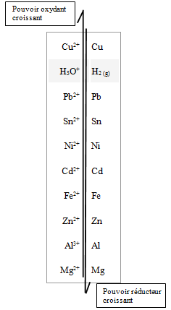 | Document 2  Composition de la bouillie bordelaise traditionnelle  - 20 % de sulfate de cuivre Cu²⁺, SO₄²⁻  - 80 % de chaux éteinte
Document 3
Composition de l’acier

L'acier est un alliage à base de fer (Fe) et de carbone.

Document 4 Tests d’identification d’ions
Ion identifié | Réactif | Formule du réactif | Couleur du précipité
L’ion sulfate SO₄^{2–} | Chlorure de baryum | BaCl₂ | Précipité blanc
L’ion cuivre (II) Cu²⁺ | Hydroxyde de sodium | NaOH | Précipité bleu
L’ion fer (II) Fe²⁺ | Hydroxyde de sodium | NaOH | Précipité vert foncé
L’ion fer (III) Fe³⁺ | Hydroxyde de sodium | NaOH | Précipité rouille
L’ion zinc Zn²⁺ | Hydroxyde de sodium | NaOH | Précipité blanc gélatineux

Document 5  Photo du transformateur étanche utilisé pour alimenter un projecteur | 
Document 6  Valeur de la résistance (en kΩ) du corps humain en fonction de la tension de contact en V. |  |  | 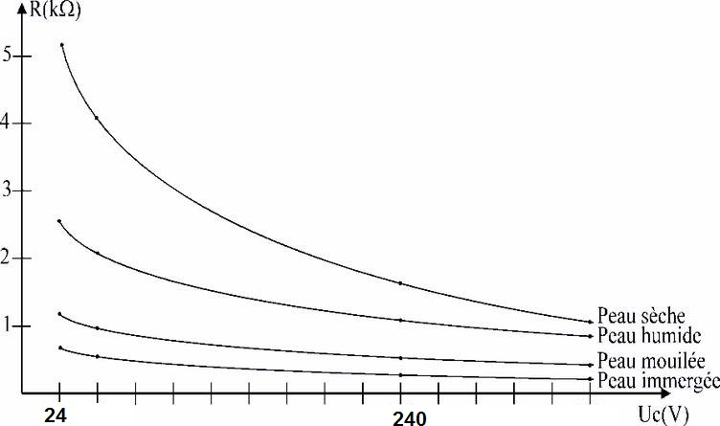
Document 7  Effet de l’intensité du courant électrique sur le corps humain en fonction de sa valeur |  | 